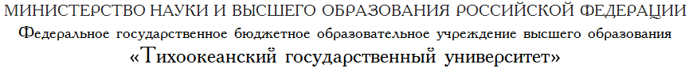

Факультет компьютерных и фундаментальных наук

УТВЕРЖДАЮ
Завкафедрой ________
_________________
« 10 » февраля 2020 г.

ИНДИВИДУАЛЬНОЕ ЗАДАНИЕ НА ПРАКТИКУ
студента группы ПО(аб)-81 Чекулаева В. Ю.

Направлению 09.03.04 Программная инженерия
Профиль Разработка программно-информационных систем
Наименование практики: Учебная практика: практика по получению первичных профессиональных умений и навыков, в том числе первичных умений и навыков научно-исследовательской деятельности
Сроки прохождения практики 9.02.2020 – 13.06.2020
Руководитель практики от кафедры: доцент каф. ПОВТАС Вихтенко Э. М.
Организация: ТОГУ, каф. ПОВТАС
Руководитель практики от организации: и.о.завкафедрой ПОВТАС Син А.З.

Исходные данные к работе:
Математическая постановка задачи в книге Даутов, Р.З. Практикум по курсу численные методы. Решение задачи Коши для системы ОДУ / P.З. Даутов. – Изд-во Казанск. федер. ун-та, 2014 г. – 100 с.
Перечень подлежащих разработке вопросов:
изучение математической постановки задачи;
подготовка данных для тестирования программы;
разработка приложения для проведения вычислений; тестирование приложения;
проведение вычислительных экспериментов.

Задание принял к исполнению обучающийся « 10 » февраля 2020 г.

Руководитель практики от кафедры « 10 » февраля 2020 г.

Руководитель практики
от профильной организации « 10 » февраля 2020 г.

